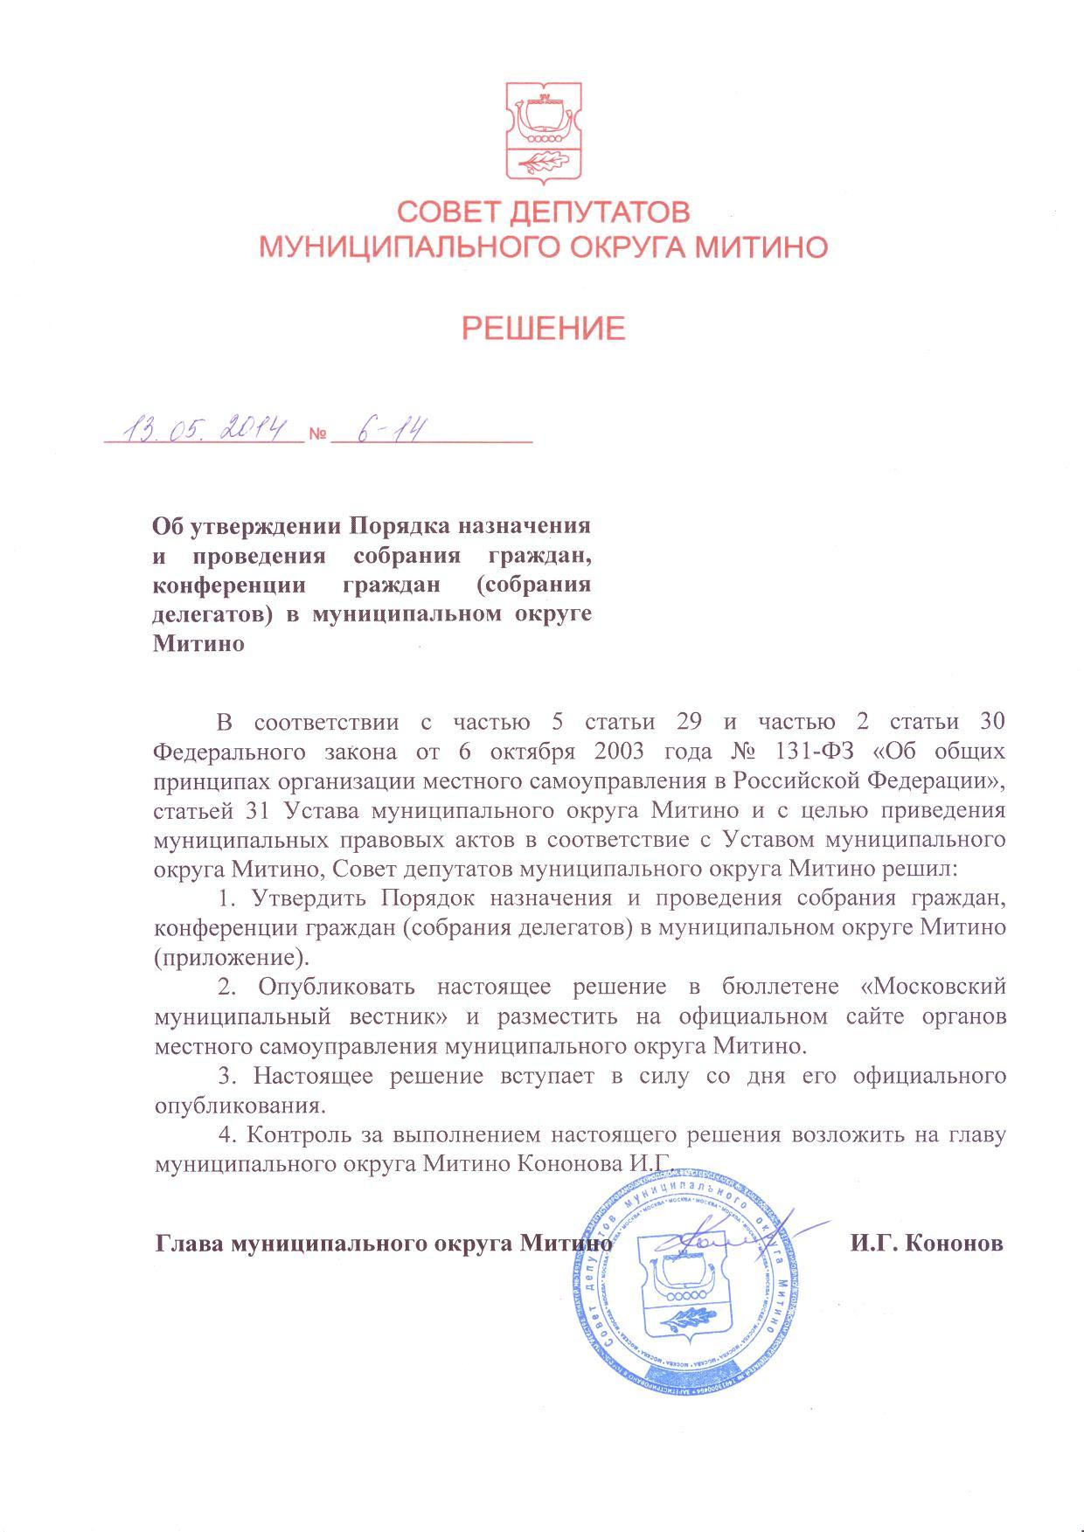
Приложение
к решению Совета депутатов
муниципального округа Митино
от «13» мая 2014 года № 6-14

Порядок
назначения и проведения собрания граждан,
конференции граждан (собрания делегатов)
в муниципальном округе Митино

1. Общие положения
1.1. Настоящий Порядок регулирует вопросы назначения и проведения собрания граждан, конференции граждан (собрания делегатов) в муниципальном округе Митино (далее – муниципальный округ).
Действие настоящего Порядка не распространяется на собрания граждан, конференции граждан (собрания делегатов), назначаемые и проводимые в соответствии с уставом территориального общественного самоуправления.
1.2. Собрание граждан, конференция граждан (собрание делегатов) проводятся на части территории муниципального округа.
Собрание граждан, конференция граждан (собрание делегатов) проводятся в пределах следующих территорий проживания граждан: подъезд многоквартирного жилого дома, многоквартирный жилой дом, жилой микрорайон, иные территории в границах муниципального округа.
1.3. В собрании граждан, конференции граждан (собрании делегатов) имеют право участвовать граждане Российской Федерации, обладающие избирательным правом, проживающие на части территории муниципального округа.
1.4. Информация о численности граждан, проживающих на соответствующей части территории муниципального округа, запрашивается органом, уполномоченным в соответствии с настоящим Порядком принимать решение о проведении собрания граждан, конференции граждан (собрания делегатов) у главы управы района города Москвы.

2. Собрание граждан
2.1. Собрания граждан могут проводиться для обсуждения вопросов местного значения, информирования населения о деятельности органов местного самоуправления и должностных лиц местного самоуправления.
Собрание граждан может принимать обращения к органам местного самоуправления и должностным лицам местного самоуправления, а также избирать лиц, уполномоченных представлять собрание граждан во взаимоотношениях с органами местного самоуправления и должностными лицами местного самоуправления.
2.2. Собрание граждан проводится по инициативе населения муниципального округа, Совета депутатов муниципального округа (далее – Совет депутатов), главы муниципального округа.
2.3. Собрание граждан, проводимое по инициативе населения муниципального округа, назначается Советом депутатов в порядке, установленном Уставом муниципального округа.
2.4. Собрание граждан, проводимое по инициативе Совета депутатов, главы муниципального округа, назначается соответственно Советом депутатов, главой муниципального округа.
Решение Совета депутатов о проведении собрания граждан может быть принято по инициативе не менее чем 1/3 от установленной численности депутатов Совета депутатов большинством голосов от установленной численности депутатов Совета депутатов.
2.5. Муниципальный правовой акт о проведении собрания граждан должен содержать:
1) тему собрания граждан;
2) информацию об инициаторе проведения собрания граждан;
3) дату, место, время начала и окончания проведения собрания граждан;
4) иные вопросы, необходимые для организации и проведения собрания граждан.
2.6. Муниципальный правовой акт о проведении собрания граждан опубликовывается в официальном печатном средстве массовой информации муниципального округа не менее чем за 20 дней до дня проведения собрания граждан. Информация о проведении собрания граждан также может распространяться:
1) на официальном сайте органов местного самоуправления муниципального округа в информационно-телекоммуникационной сети «Интернет»;
2) на информационных стендах в помещениях органов местного самоуправления муниципального округа, в подъездах или около подъездов жилых домов на соответствующей части территории муниципального округа.

3. Конференция граждан (собрание делегатов)
3.1. Полномочия собрания граждан осуществляются конференцией граждан (собранием делегатов), если на соответствующей части территории муниципального округа проживают более 100 жителей муниципального округа, имеющих право принимать участие в собрании граждан.
3.2. Решение о проведении конференции граждан (собрании делегатов) принимается в соответствии с разделом 2 настоящего Порядка.
3.3. Норма представительства делегатов устанавливается решением о проведении конференции граждан (собрании делегатов). Норма представительства не может быть меньше чем 1 делегат от 25 жителей, а при проведении конференции граждан (собрании делегатов) в отдельных домах - не менее чем 1 делегат от 50 жителей, имеющих право на участие в собрании граждан.
3.4. Избрание делегатов проводится на собраниях жителей соответствующей части территории муниципального округа.
Место и время проведения собраний граждан в целях избрания делегатов определяется в решении о проведении конференции граждан (собрания делегатов).
3.5. Правом выдвижения кандидатов в делегаты обладает инициатор конференции граждан (собрания делегатов), а также группа граждан, участвующих в собрании, численностью не менее 10 участников собрания.
3.6. Решение об избрании кандидата в делегаты принимается открытым голосованием простым большинством голосов от общего числа граждан, принимающих участие в собрании. Каждый участник собрания обладает одним голосом.

4. Проведение собрания граждан, конференции граждан (собрания делегатов)
4.1. Собрание граждан, конференцию граждан (собрание делегатов) открывает инициатор его (ее) проведения или уполномоченный им представитель, который осуществляет полномочия председателя собрания граждан, конференции граждан (собрания делегатов) (далее – председатель).
В случае проведения собрания граждан, конференции граждан (собрания делегатов) по инициативе населения муниципального округа, участники инициативной группы граждан избирают из своего состава представителя, осуществляющего полномочия председателя собрания граждан, конференции граждан (собрания делегатов).
На собрании граждан, конференции граждан (собрании делегатов) избирается секретарь собрания граждан, конференции граждан (собрания делегатов) и утверждается повестка дня.
4.2. Собрание граждан считается правомочным, если в нем принимают участие не менее половины жителей соответствующей части территории муниципального округа.
Конференция граждан считается правомочной, если в ней принимают участие более половины избранных делегатов.
4.3. Решения собрания граждан, конференции граждан (собрания делегатов) принимаются открытым голосованием простым большинством голосов от общего числа присутствующих граждан.
4.4. Представители органов местного самоуправления муниципального округа, присутствующие на собрании граждан, конференции граждан (собрании делегатов) имеют право совещательного голоса.
4.5. Секретарь ведет протокол собрания граждан, конференции граждан (собрании делегатов), который содержит следующую информацию:
1) сведения об инициаторе проведения собрания граждан, конференции граждан (собрании делегатов);
2) дату, время и место проведения собрания граждан, конференции граждан (собрании делегатов);
3) полную формулировку рассматриваемого вопроса (вопросов);
4) информацию о части территории муниципального округа, на которой проводится собрание граждан, конференция граждан (собрание делегатов);
5) число жителей муниципального округа, проживающих на соответствующей части территории муниципального округа, имеющих право участвовать в собрании граждан, конференции граждан (собрании делегатов);
6) результаты голосования по вопросам, рассматривавшимся на собрании граждан, конференции граждан (собрании делегатов);
7) количество зарегистрированных участников собрания граждан, делегатов конференции граждан (собрания делегатов).
К протоколу прилагается список участников собрания граждан, конференции граждан (собрания делегатов) с указанием фамилии, имени, отчества, адреса места жительства каждого участника.
4.6. Протокол собрания (конференции) составляется в двух экземплярах, один из которых передается инициатору собрания граждан, конференции граждан (собрания делегатов).
Протокол подписывается председателем и секретарем собрания граждан, конференции граждан (собрании делегатов) и передается на хранение в аппарат Совета депутатов муниципального округа Митино (далее – аппарат Совета депутатов).
Протокол собрания хранится в аппарате Совета депутатов в течение срока полномочий Совета депутатов соответствующего созыва.
4.7. Итоги собрания граждан, конференции граждан (собрания делегатов) подлежат официальному опубликованию (обнародованию) в соответствии с Уставом муниципального округа.

